致力更优服务
——新世界大酒店2020年春季礼貌礼仪培训篇
仪容仪表是一个人的精神面貌、内在素质的外在体现。注重仪容仪表、礼貌礼节对于酒店服务人员尤为重要，也是提升酒店服务质量和知名度的前提条件。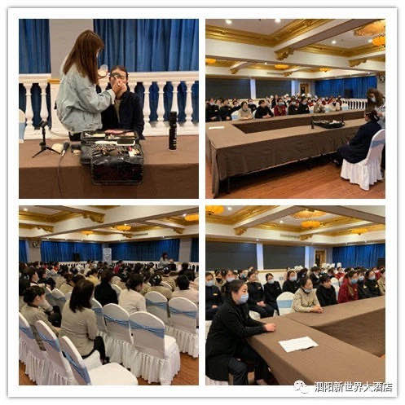
4月10日下午，酒店总经办邀请专业化妆培训师为全体女员工上了一堂丰富有趣的化妆培训课，帮助大家提升形象和职业素养。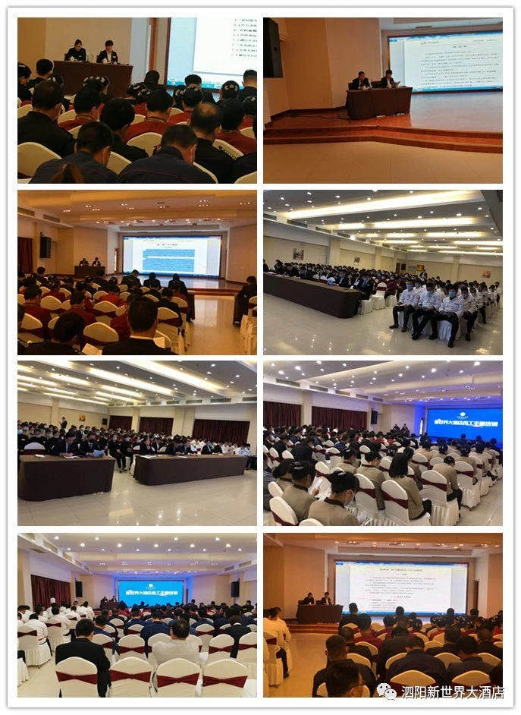
4月13-14日酒店对全体员工进行了《员工手册》培训。《员工手册》是员工了解企业、认同企业文化的渠道，也是员工工作规范、行为规范的指南。通过本次培训，酒店上下掀起“学手册争做优秀新世界人”为主题的学习热潮，并在工作中学以致用。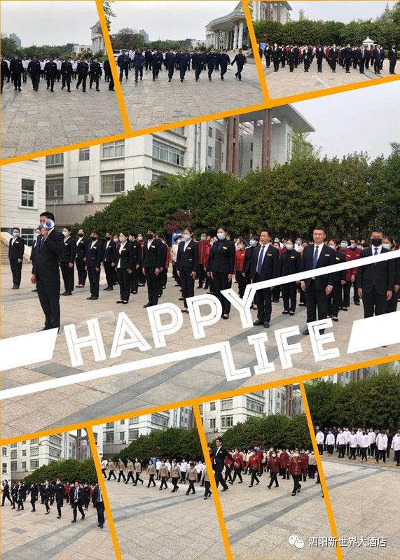
4月14日由办公室组织、保安部协助对各岗位员工进行了为期三天的形体培训。培训主要围绕站姿、走姿、坐姿、引领等方面进行实操训练。通过现场互动、情景模拟演练等环节，让员工亲身感受到形体训练的实用性和重要性，从实践中体会形体这种无声的语言对于服务品质的帮助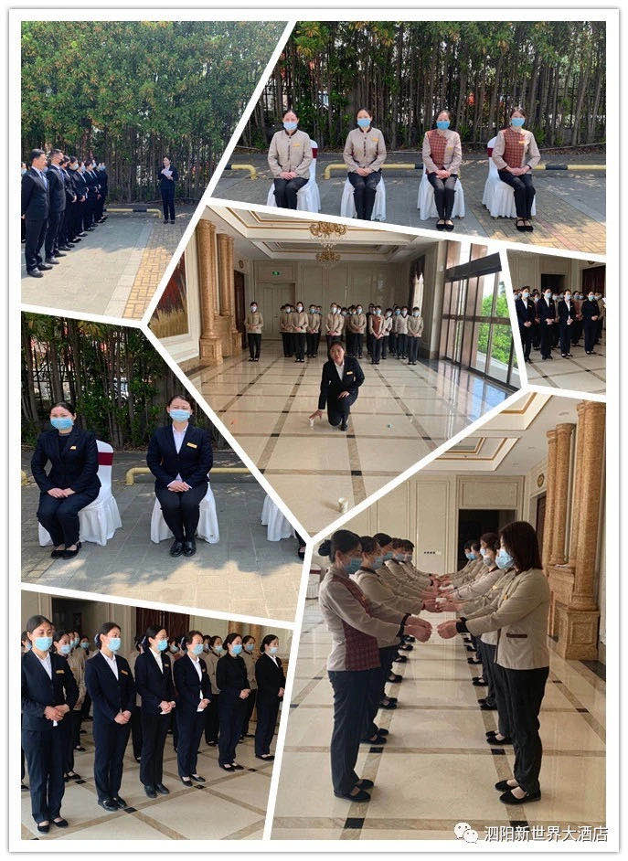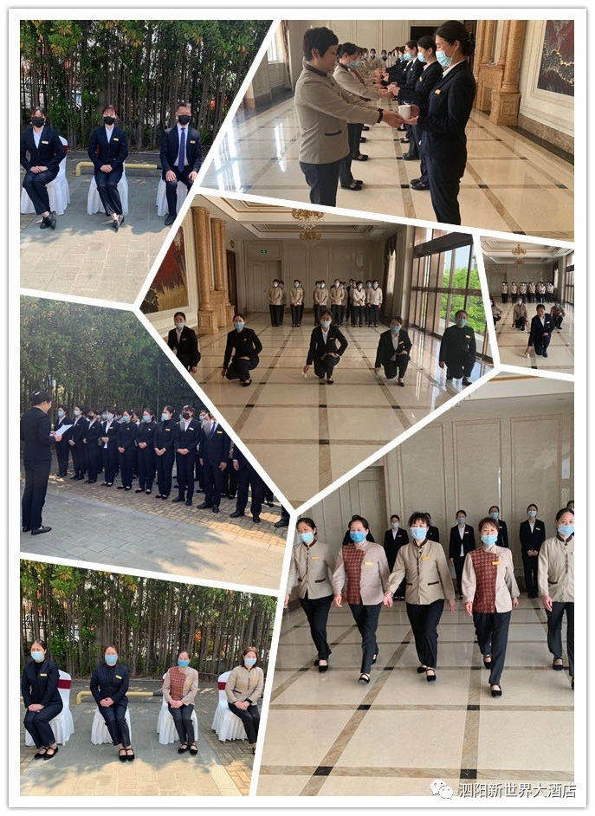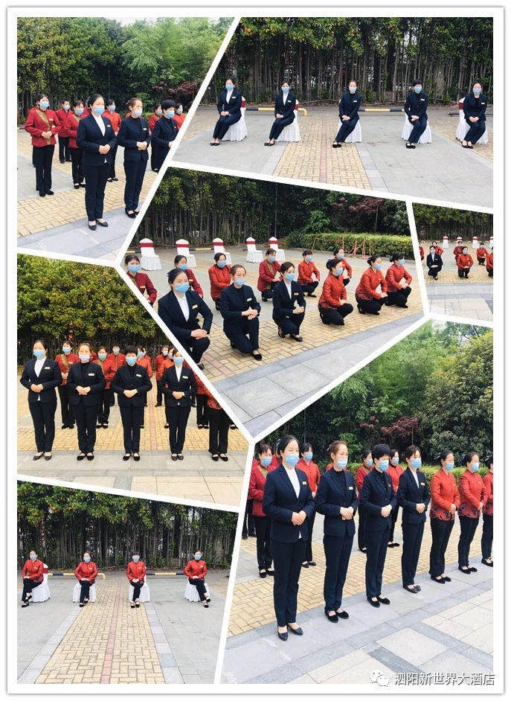
通过以上培训，规范了服务人员的举止形态，培养了良好的精神面貌，进一步提升了酒店服务人员的专业化素质。

